■■はじめに

「IoT」は Instrument of THETA の頭文字，日本語で「THETAの楽器」を表します．

私たちのアプリケーションはRICOH THETA を楽器として使う画期的なアプリケーションです．このアプリケーションを使うことで，RICOH THETA で撮影した全天球動画から音楽を作成することができます．演奏者が手に持つ，ダンス用マーカーの動きによって，音の高さや大きさを変えることができます．

つまり，IoTによって私たちは自分の動作を音として聴くことができるのです．

■■IoTの機能概要

・RICOH THETAの周りでダンス用マーカーを振ることで音楽を作成します

・最大で4人が一緒に踊った動画から音楽を作り，動画に合成します．

さぁ，あなたも音楽を作成して，youtube360などで共有しましょう！

■■もくじ

1. IoTで遊ぶために …………… PP.2-5
   1. 用意するもの … P.2
   2. ダンス用マーカーの作り方 … P.2
   3. RICOH THETAのセッティング方法 … P.4
   4. ダンス用マーカーのキャリブレーション … P.5
2. 動画の撮影 …………… PP.6-8
   1. 腕を振る動画の撮影 … P.6
   2. ダンサーの動きと作成される音楽の対応 … P.7
3. 動作の聴き方 …………… PP.9
   1. IoTのダウンロード … P.9
   2. IoTの操作方法 … P.9

■■遊び方

1. IoTで遊ぶために

1.1 用意するもの

IoTを使って音楽を作るためには，次のものを用意する必要があります．

・ダンス用マーカー（作り方... 1.2節）

・三脚

・RICOH THETA S

・PC（OS...Windows10）

1.2節の作り方にしたがってダンス用マーカーを作ったあとに，1.3節に従ってRICOH THETAをセッティングし，1.4節のようにキャリブレーションをしましょう．

1.2 ダンス用マーカーの作り方

ダンス用マーカーは2つ1セットで，遊ぶ人数分のセットが必要です．

また，同じ色のダンス用マーカーを持った人が２人以上いる状態で使うことはできません．遊ぶ人同士でマーカーの色が重複しないようにダンス用マーカーを作ってください．

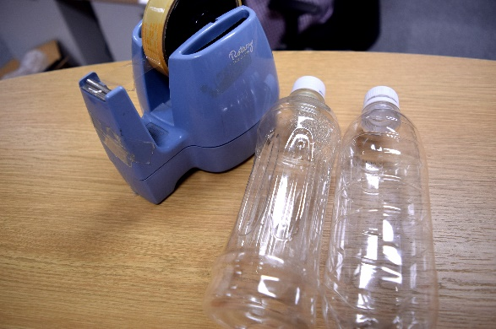必要なもの

・ペットボトル

・セロハンテープ

・カラープリンター *1

*1 ペットボトルに貼り付ける紙を印刷するために必要です．

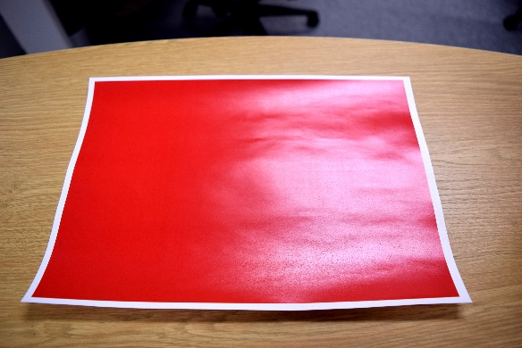

まず，以下のURLからダンス用マーカー用紙のpdfファイルをダウンロードし，A4の紙に印刷します．

URL:

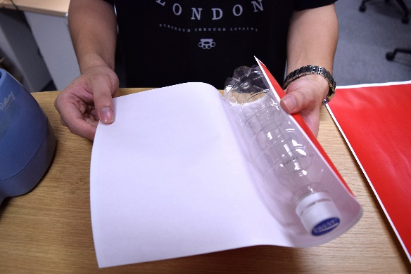

次に，印刷した紙を右の写真のようにペットボトルへ貼り付けていきます．

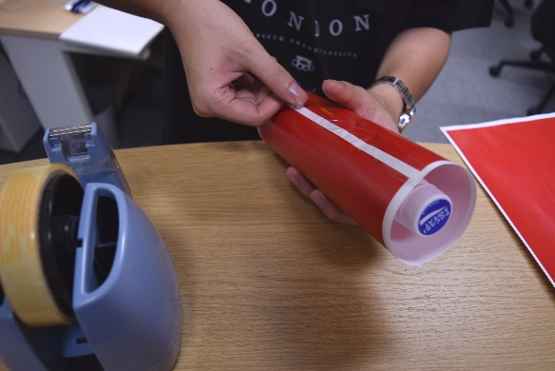

巻き付けた端をセロハンテープでとめます．ペットボトルから紙がとれないようにしっかりと固定してください．

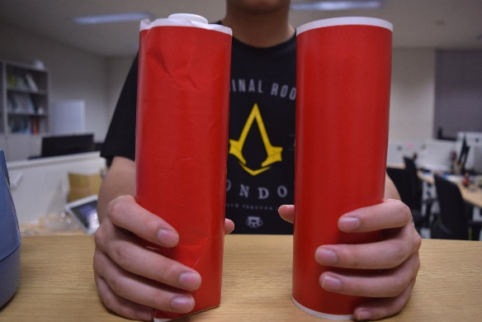

１人につき同じ色のダンス用マーカーを2つ作成したら完了です．

※同じ色のダンス用マーカーを2人以上が同時に使用して遊ぶことはできません．遊ぶ人数分と同じ色数，ダンス用マーカーを作成してください．

次は，RICOH THETAのセッティング方法です．IoTを使って音楽を作るためには，適切な環境で動画を撮影する必要があります．次の1.3節ではRICOH THETAのセッティング方法について説明します．

1.3 RICOH THETAのセッティング方法

RICOH THETAのセッティングの前に

IoTでは，撮影した動画から音楽を作るときに，RICOH THETAで撮影できる範囲にダンス用マーカーに似た色があるとうまく音楽を作ることができません．お手数ですが，RICOH THETAをセッティングする前に，ダンス用マーカーと似た色(赤，青，黄，緑)のものをRICOH THETAで写らない場所に移すか，白や黒の布で覆ってください．

※ダンス用マーカーよりも明らかに小さいサイズのものはあっても影響がありません

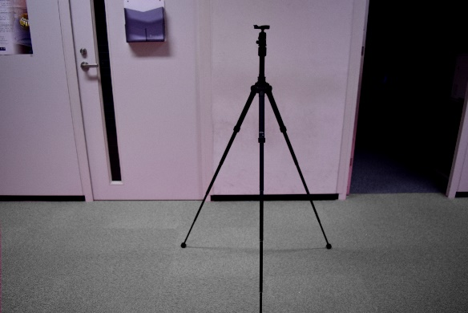

まずは三脚を120cmぐらいの高さに調整します．

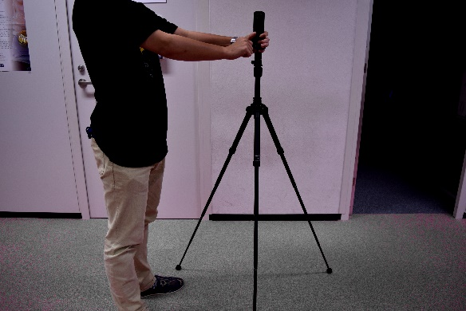

設置した三脚へRICOH THETAを取り付けます．

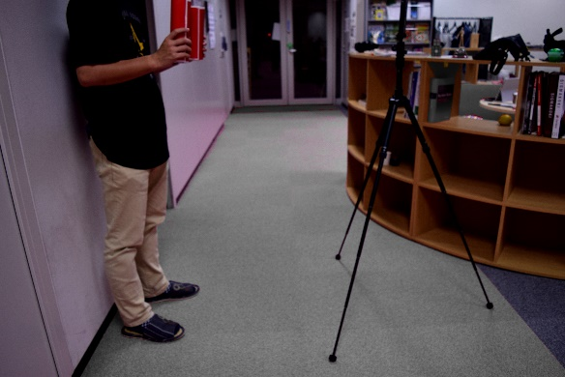

三脚から90cmぐらい離れたときに，人や物に当たらないか確認してください．

これでRICOH THETAのセッティングは完了です．次は，1.4節のようにキャリブレーションをしましょう．

1.4 ダンス用マーカーのキャリブレーション

IoTを使って踊る前に，以下の手順にしたがって，踊る人，つまりダンサーのみんなでキャリブレーションをしてください．



RICOH THETAの電源を入れ，RICOH THETAのスマートフォンアプリなどを起動して写真が撮れる状態にします．

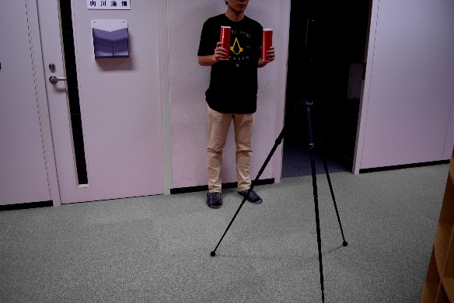ダンサーは，全員でダンス用マーカーを両手に持ち，三脚を中心に90cmぐらい離れ，両手を広げたときにお互いが当たらない位置へ移動してから，右の写真のようにダンス用マーカーを肩のあたりに構えます．

この状態でRICOH THETAのスマートフォンアプリを使用して写真を1枚撮影してください．

以上でキャリブレーションは終了です．

次は，2章のようにダンス用マーカーを持って動画を撮影してください．

1. 動画の撮影

2.1 腕を振る動画の撮影

IOTを使って音楽を合成するためには，RICOH THETAで動画を撮影する必要があります．本節では動画の撮影方法を説明します．

なお，ダンス用マーカーをもって腕をふったときの動きと，合成される音は2.2節のように対応しています．

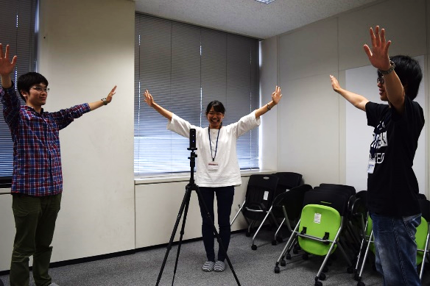

キャリブレーション用の写真を撮影したときと同じ位置に，ダンス用マーカーを持って立ちます．



動画撮影を開始し，腕を振った動画を撮影したあと，動画撮影を終了します．

*撮影段階では音は合成されません．動画の撮影後に，IoTに写真と動画を入力することで音のついた動画を得ることができます．

2.1節を参考に，ダンス用マーカーを持って腕を動かしてみましょう．

2.2 ダンサーの動きと作成される音楽の対応

ダンサーはダンス用マーカーを持って腕を振ることで，作成される音楽の音の大きさや高さを変えることができます．また，違う色のダンス用マーカーを持って踊ることで，違う音で演奏することができます．

ダンス用マーカー

ダンス用マーカーの色と，音の対応は次のページの表1を参照してください．

表１　ダンス用マーカーの色と音の対応

|  |  |
| --- | --- |
| ダンス用マーカーの色 | 音 |
| ■赤 | アルト（真ん中の高さの音） |
| ■青 | ソプラノ（高い音） |
| ■黄 | テノール（少し低い音） |
| ■緑 | バス（低い音） |

腕の位置と作成される音

腕の位置と作成される音は，図1のように対応しています．

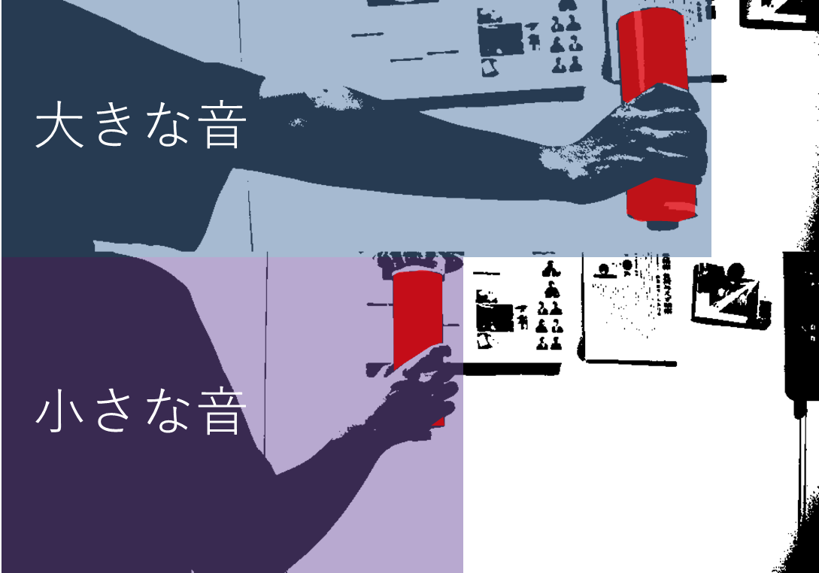

1. 音の大きさ

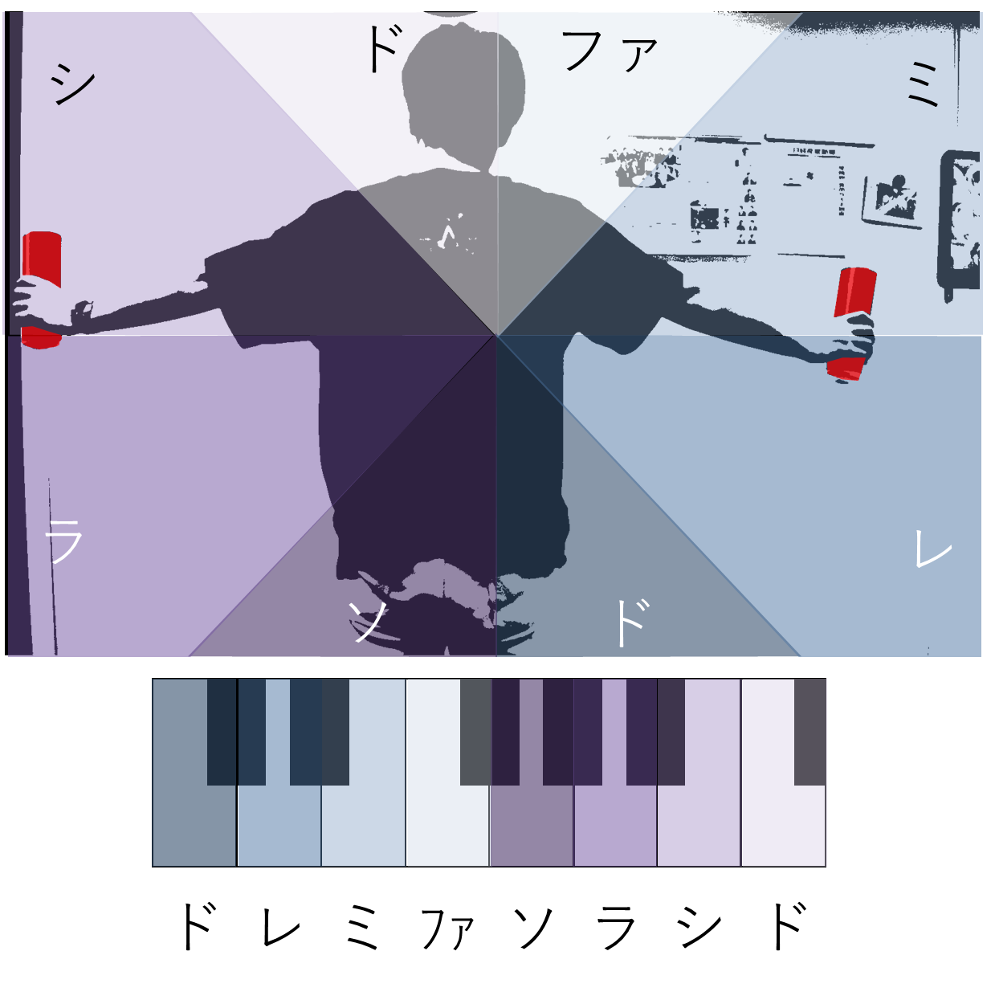

(b)音の高さ

図1　腕の位置と作成される音の対応

(a)音の大きさ

音の大きさは，図1(a)の写真のように，キャリブレーションで撮影した写真に写っているダンス用マーカーと，現在のマーカーの位置との距離で変えることができます．

つまり，腕を伸ばせば伸ばすほど大きな音，腕を曲げれば曲げるほど小さい音を出すことができます．

(b)音の高さ

音の高さは，腕の角度で決定されます．図1(b)の写真のように，右手では下から順に“ド，レ，ミ，ファ”を，左手では“ソ，ラ，シ，ド”を演奏することができます．

3章では，IoTを操作して音楽付き動画を出力するための方法について説明しています．さぁ，RICOH THETAを使ってあなたの動きを聴いてみましょう．

1. 動作の聴き方
   1. IoTのダウンロード

Ricoh Thetaを使って写真と動画を撮影したあと，以下のURLからInstrumentOfThetaのzipファイルをダウンロードしてください．

http://xxxx

ダウンロードしたzipファイルはPCの任意の場所に解凍してください．

* 1. IoTの操作方法

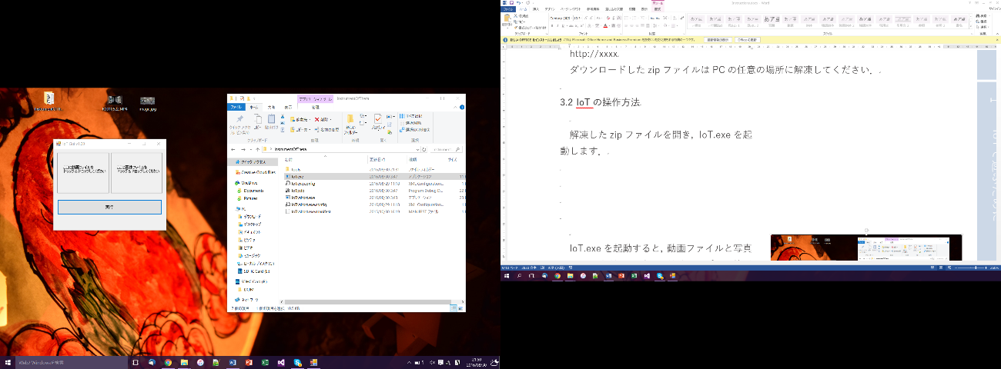

解凍したzipファイルを開き，IoT.exeを起動します．

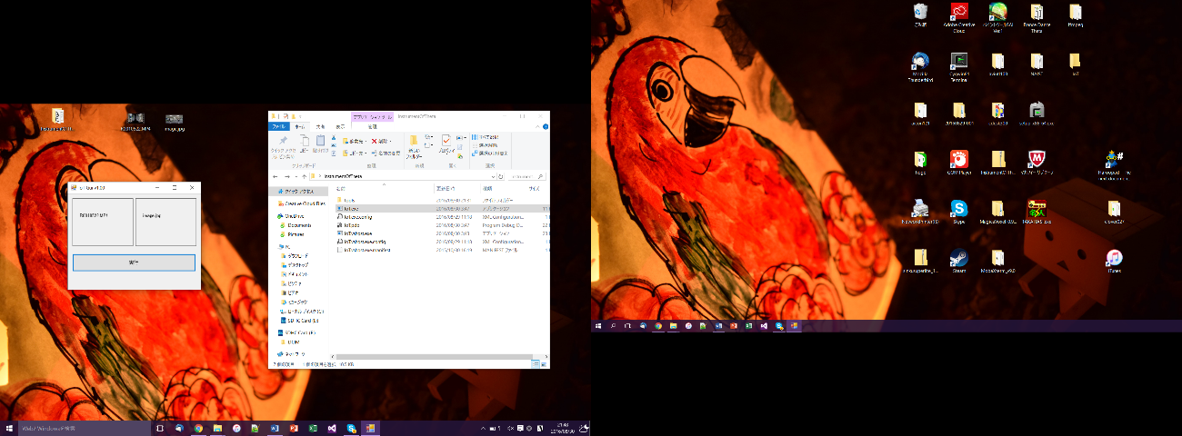

IoT.exeを起動すると，動画ファイルと写真ファイルをドラッグアンドドロップする枠が出てきます．(右の図の青枠)

この枠内に，RICOH THETAから取り込んだ写真と動画をドラッグアンドドロップし，実行ボタンを押します．(右の図の紫色の枠)

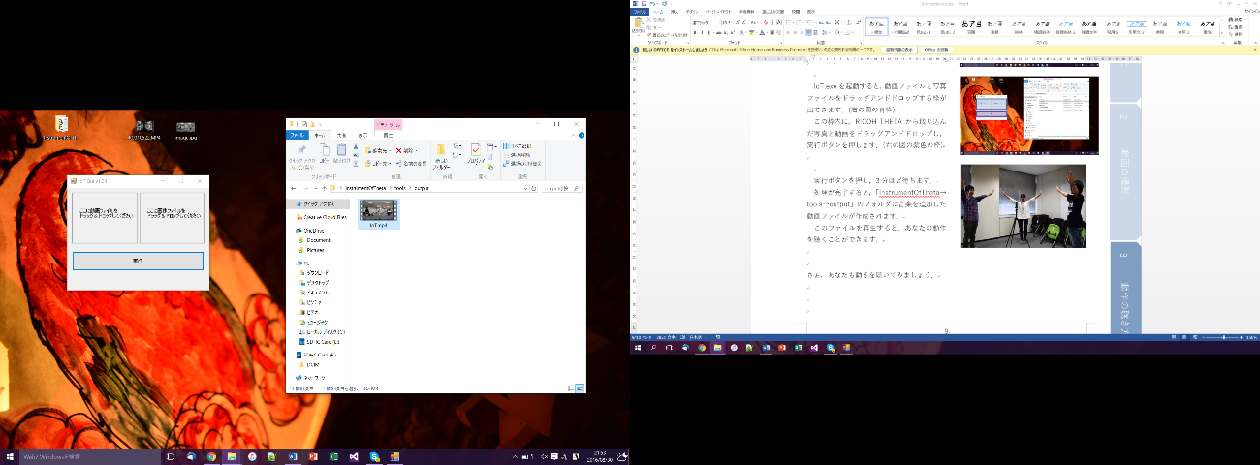

実行ボタンを押し，3分ほど待ちます．

処理が完了すると，「InstrumentOfTheta→tools→output」のフォルダに音楽を追加した動画ファイルが作成されます．

このファイルを再生すると，あなたの動作を聴くことができます．

さぁ，あなたも動きを聴いてみましょう．